







**Оглавление**

**История внесения изменений в документ** **4**

**Лист согласования** **6**

**Список терминов и сокращений** **7**

**Введение** **9**

Назначение документа 9

Объект тестирования 9

Njinx 9

Frontend 10

Backend 10

PostgreSQL 10

**Цели и задачи** **10**

**Ограничения тестирования** **11**

**Архитектура системы** **12**

Конфигурация сервера продуктивного стенда 13

**Взаимодействие с внешними системами** **13**

**Стратегия тестирования** **14**

Моделирование нагрузки 14

**Тестовый стенд** **15**

Архитектура тестового стенда 15

Конфигурация тестового стенда 16

Конфигурация ПО 17

Тестовые данные для средств НТ 17

**Профили нагрузки** **19**

Профиль дневной 19

**Сценарии пользования** **20**

**Для эмуляции процесса были записаны скрипты, соответствующие выполнению следующих пользовательских операций:** **20**

**Планируемые тесты** **29**

Перечень типов тестов 29

Критерии успешности проведенного теста 31

**Требования к производительности** **32**

**Мониторинг производительности** **35**

Метрики производительности 35

Способы мониторинга показателей производительности 38

**Риски проекта** **39**

**Требования к заказчику** **40**

**Материалы, подлежащие сдаче** **41**

**Приложения** **42**

**Контакты** **43**

# История внесения изменений в документ

Информация предоставляется в виде таблицы. Таблица заполняется в процессе написания и корректировки документа. Данные о каждой корректировке вносятся в отдельную строку таблицы с указанием даты, версии (в виде 0.1…0.n), описания, а также автора внесенных изменений.

|  |  |  |  |
| --- | --- | --- | --- |
| **Дата** | **Версия** | **Описание** | **Автор** |
| 28.05.2019 | 0.1 | Внесены основные разделы методики НТ | Фомичев Степан |
| 16.10.2019 | 0.2 | Заполнены основные разделы методики | Малышко Дмитрий  Байчер Светлана  Невский Роман  Кузнецова Лианна  Боровиков Михаил  Чалик Анастасия |

# Лист согласования

Заполняется согласующими лицами со стороны заказчика.

|  |  |  |  |
| --- | --- | --- | --- |
| **ФИО** | **Должность** | **Подпись** | **Дата** |
| Фомичев Степан Геннадьевич | ??? |  |  |
|  |  |  |  |
|  |  |  |  |

# Список терминов и сокращений

|  |  |
| --- | --- |
| **Термин** | **Полное наименование** |
| НТ | Нагрузочное тестирование |
| БД, DB | База данных |
| СУБД | Система управления базами данных |
| Сценарий нагрузки (шаблон нагрузки) | Строго определенный набор действий в системе, который может быть записан в виде исходного или исполняемого кода. Один и тот же сценарий может выполняться одним или несколькими пользователями. |
| LoadRunner | Инструмент для проведения [нагрузочного тестирования](https://ru.wikipedia.org/wiki/%D0%9D%D0%B0%D0%B3%D1%80%D1%83%D0%B7%D0%BE%D1%87%D0%BD%D0%BE%D0%B5_%D1%82%D0%B5%D1%81%D1%82%D0%B8%D1%80%D0%BE%D0%B2%D0%B0%D0%BD%D0%B8%D0%B5) |
| JDBC | Java DataBase Connectivity - Стандарт взаимодействия Java-приложений с различными СУБД, реализованный в виде пакета java.sql , входящего в состав Java SE. |
| HTTP | HyperText Transfer Protocol - протокол прикладного уровня передачи данных в виде гипертекстовых документов в формате «HTML» |
| HTML | HyperText Markup Language - стандартизованный язык разметки документов во Всемирной паутине |
| Njinx | Njinx - HTTP-сервер и обратный прокси-сервер, почтовый прокси-сервер, а также TCP/UDP прокси-сервер общего назначения |
| Frontend | Frontend - клиентская сторона пользовательского интерфейса к программно-аппаратной части сервера |
| Backend | Backend - программно-аппаратная часть сервера |
| PostgreSQL | PostgreSQL - свободная объектно-реляционная СУБД |
| Скрипт | Скрипт — это программа или программный файл сценария, который автоматизирует некоторую задачу, которую пользователь делал бы вручную, используя интерфейс программы. |
| UC | Use Case - выделенная заказчиком отдельная бизнес-операция. |
| CPU | Central Processing Unit - *центральное обрабатывающее устройство.* |
|  |  |

# Введение

## Назначение документа

* Методика НТ представляет собой подробное описание технологии нагрузочного тестирования систем программного комплекса «Система UXCrowd».
* Документ преследует следующие цели:
* описать стратегию тестирования производительности систем;
* описать планируемые этапы работ;
* описать объект исследования и конфигурацию тестового стенда;
* описать порядок передачи результатов проекта;
* описать рамки и ограничения тестирования.

Методика НТ предназначена для специалистов бизнес-подразделений, менеджеров и технических специалистов Заказчика, а также будет использоваться при проектировании и проведении тестов специалистами «Перфоманс Лаб».

## Объект тестирования

Объектом тестирования является система UXCrowd, предназначенная для онлайн-тестирования на пользователях.

Комплекс UXCrowd состоит из следующих частей:

* Njinx;
* Frontend;
* Backend;
* PostgreSQL.

### Njinx

Njinx является обратным прокси-сервером, обеспечивающим:

* получение запроса со стороны клиента;
* ретрансляцию принятого запроса на frontend;
* передачу ответа сервера клиенту.

### Frontend

Frontend является клиентской частью сервера, обеспечивающей:

* предоставление интерфейса для взаимодействия пользователя с системой;
* ретрансляцию принятого запроса на backend;
* обработку и передачу ответа клиенту.

### Backend

Frontend является программной частью сервера, обеспечивающей:

* взаимодействие с БД;
* работу основного функционала системы;
* обработку запросов frontend;
* отправку результатов работы на frontend.

### PostgreSQL

PostgreSQL является одной из ключевых частей комплекса и обеспечивает:

* хранение данных пользователей;
* хранение сделанных в ходе тестирования видеозаписей;
* хранение завершенных тестов и ссылки на них.

# Цели и задачи

Перед проведением нагрузочного тестирования были определены следующие цели и задачи:

1. **Цели:**
   1. Определение максимальной производительности системы;
   2. Локализация компонентов, ограничивающих производительность системы;
   3. Тестирование системы на стабильность.
2. **Задачи:**

* составление методики нагрузочного тестирования;
* анализ операций бизнес-пользователей с целью определения профилей нагрузки;
* анализ экспертных оценок с целью определения профилей нагрузки;
* составление профиля нагрузки;
* разработка тестовой модели нагрузочного тестирования (скрипты, генераторы пользователей и данных);
* проведение испытаний в тестовой среде (см. Планируемые тесты);
* подготовка отчетов по результатам тестов;
* проведение системного анализа результатов тестирования.

# Ограничения тестирования

В рамках проводимого нагрузочного тестирования следует отметить следующие ограничения:

* Данное тестирование не является функциональным и не служит для выявления функциональных дефектов, в то же время, обнаруженные в ходе проведения работ дефекты регистрируются и передаются Заказчику;
* Тестирование не направлено на выявление дефектов в аппаратной части стенда.
* Не оценивается влияние загруженности каналов связи;
* Перед проведением тестирования на этапе создания нагрузочных скриптов версии компонент информационной системы фиксируются и не изменяются до окончания тестирования, за исключением случаев устранения ошибок, мешающих дальнейшему проведению работ по тестированию;
* Список бизнес процессов, а также профиль нагрузки были составлены на основании экспертной оценки использования системы UXCrowd, сформированной Заказчиком;
* Организация, работоспособность и доступность тестового стенда обеспечивается Заказчиком;
* Внешняя система intercom в тестировании не участвует.

# Архитектура системы

На Рисунке 1 представлена архитектура системы и ее взаимодействие с внешними системами. Символом Х обозначена система intercom.

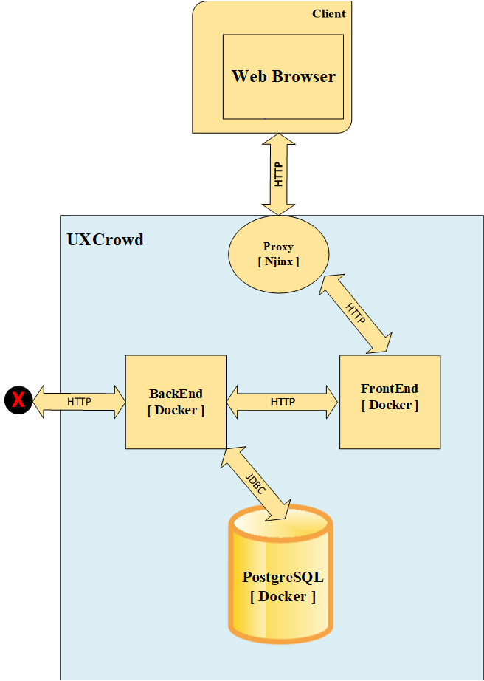

*Рисунок 1 – Компонентная архитектура системы UXCrowd*

## Конфигурация сервера продуктивного стенда

*Таблица 1 – Конфигурация сервера продуктивного стенда*

|  |  |  |  |
| --- | --- | --- | --- |
| **Host** | **Система** | **Параметр** | **Значение** |
| Prod.UXCrowd.ru | Сервер сайта Prod.UXCrowd.ru | CPU type | Intel(R) Xeon(R) Gold 6140 CPU 2.30GHz |
| CPU count | 4 |
| RAM | 8 GB |
| Hard | 160 SSD |
| Software | Linux Du-CIS 5.2.0 md 64 cmt Debian (version 5.2.9-2 20120821) |

# Взаимодействие с внешними системами

Программный комплекс “UXCrowd” взаимодействует с единственной внешней системой intercom по протоколу HTTP.

Intercom обеспечивает генерацию ticket’ов, но поскольку выделяемые на данное взаимодействие ресурсы незначительны, его развёртывание на тестовом стенде не является необходимым для достижения поставленных целей.

# 

# Стратегия тестирования

В данном разделе описан общий подход к тестированию, а именно:

* этапы проведения нагрузочного тестирования и виды этого тестирования (см. в разделе Планируемые тесты);
* способ подачи нагрузки (см. в разделе Планируемые тесты);
* операции для профиля нагрузки (см. в разделе Профили нагрузки);
* взаимодействие с внешними системами (см. в соответствующем разделе);
* критерии успешного завершения тестирования (см. в разделе Планируемые тесты).

## 

## Моделирование нагрузки

Средства нагрузочного тестирования (НТ) разрабатываются с использованием ПО Apache LoadRunner, предназначенного для создания тестов и проведения тестирования.

Интенсивность выполнения сценария (шаблона нагрузки) каждым пользователем зависит от самого шаблона, времени отклика системы и величины задержки между двумя выполняемыми последовательно итерациями одного скрипта.

Увеличение числа потоков, выполняющих сценарии одновременно, влечет за собой пропорциональное увеличение суммарной интенсивности. Соответственно, величина суммарной интенсивности изменяется путем изменения числа потоков.

Величина шага нагрузки рассчитывается в шаблоне Excel (см. Приложение) после написания скриптов и определения времени их работы в системе, не испытывающей нагрузку.

# Тестовый стенд

## Архитектура тестового стенда

Архитектура тестового стенда включает в себя обратный прокси-сервер, Frontend, Backend, PostgreSQL и 1 нагрузочную станцию c LoadRunner. Конфигурация тестового стенда соответствует конфигурации продуктивного стенда. Символом Х обозначена система intercom.

Эмулятор браузера находится на нагрузочной станции, подключается к базе данных с помощью JDBC драйвера и выполняет SQL запросы непосредственно в БД.

Подробнее можно посмотреть в разделе Моделирование нагрузки.

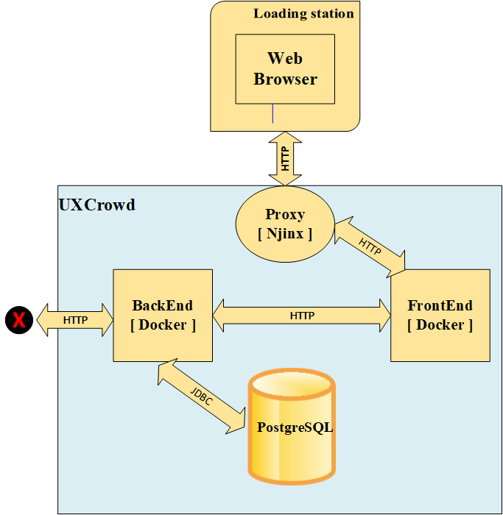

*Рисунок 2 – Архитектурная схема тестового стенда*

## 

## Конфигурация тестового стенда

Технические требования по каждому элементу архитектуры тестового стенда приведены в таблице:

*Таблица 2 – Конфигурация тестового стенда*

|  |  |  |  |
| --- | --- | --- | --- |
| **Host** | **Система** | **Параметр** | **Значение** |
| Prod.UXCrowd.ru | Сервер сайта Prod.UXCrowd.ru | CPU type | Intel(R) Xeon(R) Gold 6140 CPU 2.30GHz |
| CPU count | 4 |
| RAM | 8 GB |
| Hard | 160 SSD |
| Software | Linux Du-CIS 5.2.0 md 64 cmt Debian (version 5.2.9-2 20120821) |
|  | Нагрузочная станция | CPU type | Intel(R) Pentium(R) CPU G640 @ 2.80GHz |
| CPU count | 4 |
| RAM | 4 Gb |
| Hard | 500 Gb |
| Software | Windows 7 Корпоративная. Корпорация Майкрософт (Microsoft Corp.), 2009 .Все права защищены. Service Pack 1 |

## Конфигурация ПО

Тестирование проводится на нагрузочной станции, на ней установлена система Windows 7 корпоративная 64-разрядная.

Конфигурация тестового стенда соответствует конфигурации продуктивного стенда, подробнее можно посмотреть в разделе Архитектура системы.

## Тестовые данные для средств НТ

Специалисты “Перфоманс Лаб” в PostgreSQL генерируют следующие данные:

*Таблица 3 - генерируемые пользователи*

|  |  |  |  |
| --- | --- | --- | --- |
| **Роль** | **Пул** | **Свойства** | **Количество аккаунтов** |
| Клиент | 1 | 5 привязанных тестов для тестировщиков возрастом 50 лет | 12 |
| 2 | 50 привязанных тестов для тестировщиков возрастом 40 лет | 6 |
| 3 | 100 привязанных тестов для тестировщиков возрастом 60 лет | 2 |
| 4 | 50 привязанных тестов для тестировщиков возрастом 20 лет | 1 |
| 5 | 100 привязанных тестов для тестировщиков возрастом 30 лет | 1 |
| 6 | 50 тестов по ссылке | 1 |

*Таблица 4 - генерируемые тестировщики*

|  |  |  |  |
| --- | --- | --- | --- |
| **Роль** | **Пул** | **Свойства** | **Количество аккаунтов** |
| Тестировщик | 1 | 72 привязанных теста, 40 лет | 1 |
| 2 | 48 привязанных тестов, 50 лет | 1 |
| 3 | 4 привязанных теста, 60 лет | 1 |

*Таблица 4 - генерируемые видеозаписи*

|  |  |  |  |
| --- | --- | --- | --- |
| **Длина** | **Время, мин** | **Частота выполнения** | **Количество** |
| Короткие | 9 | 30% | 144 |
|
| Средние | 29 | 60% | 288 |
|
|
| Длинные | 56 | 10% | 48 |

*Таблица 5 - генерируемые ссылки*

|  |  |
| --- | --- |
| **Вид данных** | **Максимальное количество** |
| Ссылки на прохождение тестов | 480 |

*Таблица 6 - генерируемые завершенные тесты*

|  |  |
| --- | --- |
| **Вид данных** | **Максимальное количество** |
| Завершенные тесты | 480 |

# Профили нагрузки

## Профиль дневной

На основании экспертной оценки использования системы UXCrowd предоставленной Заказчиком, им были определены критичные для бизнеса операции:

* Регистрация тестировщика;
* Заполнение профиля тестировщика;
* Просмотр списка тестов (тестировщик);
* Прохождение тестов пользователя;
* Прохождение тестов по ссылке;
* Регистрация клиента;
* Заполнение профиля клиента;
* Создание и оплата теста;
* Просмотр списка тестов (клиент);
* Просмотр видео;
* Выгрузка результатов.

Описание типов операций приведено в таблице 4.

*Таблица* *4 – Список операций UXCrowd*

|  |  |  |  |  |
| --- | --- | --- | --- | --- |
| **№** | **Название операции** | **Распределение %** | **Пиковая нагрузка в час** | **Количество пользователей** |
| **1** | Регистрация тестировщика | 11.6 | 100 | 50 |
| **2** | Заполнение профиля тестировщика | 11.6 | 100 | 50 |
| **3** | Просмотр списка тестов (тестировщик) | 11.6 | 100 | 50 |
| **4** | Прохождение тестов пользователя | 11.6 | 100 | 50 |
| **5** | Прохождение тестов по ссылке | 11.6 | 100 | 50 |
| **6** | Регистрация клиента | 2.3 | 20 | 10 |
| **7** | Заполнение профиля клиента | 2.3 | 20 | 10 |
| **8** | Создание и оплата теста | 9.3 | 20 | 40 |
| **9** | Просмотр списка тестов (клиент) | 9.3 | 60 | 40 |
| **10** | Просмотр видео | 9.3 | 80 | 40 |
| **11** | Выгрузка результатов | 9.3 | 40 | 40 |

# Сценарии пользования

# Для эмуляции процесса были записаны скрипты, соответствующие выполнению следующих пользовательских операций:

*Таблица 5 – Перечень эмулируемых операций*

|  |  |  |
| --- | --- | --- |
| **ID теста** | **Название операции** | **Название скрипта** |
| **UC01** | Регистрация тестировщика | UC01_tester_registration |
| **UC02** | Заполнение профиля тестировщика | UC02_fill_tester_profile |
| **UC03** | Просмотр списка тестов (тестировщик) | UC03_list_of_tests_tester |
| **UC04** | Прохождение тестов пользователя | UC04_passing_user_tests |
| **UC05** | Прохождение тестов по ссылке | UC05_passing_tests_by_reference |
| **UC06** | Регистрация клиента | UC06_client_registration |
| **UC07** | Заполнение профиля клиента | UC07_fill_client_profile |
| **UC08** | Создание и оплата теста | UC08_create_pay_test |
| **UC09** | Просмотр списка тестов (клиент) | UC09_list_of_tests_client |
| **UC10** | Просмотр видео | UC10_watching_video |
| **UC11** | Выгрузка результатов | UC11_upload_results |

Для каждой операции описаны предусловия, шаги и постусловия выполнения в соответствующих таблицах таблице:

*Таблица 6 - Описание операции “*Регистрация тестировщика*”*

|  |  |
| --- | --- |
| Название операции | Регистрация тестировщика |
| **Предусловия** | |
| входные данные | Для регистрации тестировщика требуются:   * e-mail |
| подготовка данных | Перед регистрацией тестировщика необходимо подготовить набор данных с логинами, activation link |
| **Шаги** | |
| Список шагов:   1. перейти на страницу входа в портал 2. нажать кнопку “войти” 3. нажать кнопку “зарегистрироваться” 4. нажать кнопку “стать тестировщиком” 5. ввести e-mail 6. нажать кнопку “зарегистрироваться” 7. перейти по activation link из e-mail 8. нажать кнопку “готово, дальше” 9. нажать кнопку “продолжить” 10. скачать и установить расширение 11. нажать кнопку “продолжить” 12. нажать кнопку “начать тестирование” 13. подтвердить доступ к микрофону 14. нажать кнопку “настроить запись экрана” 15. выбрать настройки, нажать кнопку “поделиться” 16. нажать кнопку “начать тест” 17. завершить тест, нажать кнопку “отправить” 18. нажать кнопку “ок” | Ожидаемый результат каждого шага:   1. страница портала 2. страница авторизации 3. страница регистрации 4. страница ввода e-mail 5. e-mail введен 6. письмо с activation link получено 7. страница инструкции пробного тестирования 8. страница с инструкцией 9. страница установки расширения 10. расширение скачано и установлено 11. страница начала пробного тестирования 12. страница разрешения доступа к микрофону 13. страница настройки записи экрана 14. страница настройки записи экрана 15. страница начала теста 16. страница тестируемого сайта 17. страница статуса загрузки видео 18. страница с поздравлением |
| **Постусловия** | |
| критерии успешного выполнения | на e-mail пришло письмо с activation id |
| порождаемые сущности |  |

*Таблица 7 - Описание операции “*Заполнение профиля тестировщика*”*

|  |  |
| --- | --- |
| Название операции | Заполнение профиля тестировщика |
| **Предусловия** | |
| входные данные | Для заполнение профиля тестировщика требуются:   * активированный аккаунт тестировщика |
| подготовка данных | Перед заполнением профиля тестировщика необходимо подготовить набор данных с логинами и паролями активированных аккаунтов тестировщика. |
| **Шаги** | |
| Список шагов:   1. перейти на страницу входа в портал 2. авторизоваться 3. перейти на страницу “профиль” 4. изменить пароль, нажать кнопку “изменить пароль” 5. заполнить данные профиля, нажать кнопку “сохранить” | Ожидаемый результат каждого шага:   1. страница портала 2. страница “все тесты” 3. страница “профиль” 4. js уведомление “пароль изменен” 5. js уведомление “профиль сохранен” |
| **Постусловия** | |
| критерии успешного выполнения | профиль с заполненными данными |
| порождаемые сущности |  |

*Таблица 8 - Описание операции “*Просмотр списка тестов (тестировщик)*”*

|  |  |
| --- | --- |
| Название операции | Просмотр списка тестов (тестировщик) |
| **Предусловия** | |
| входные данные | Для просмотра списка тестов требуются:   * активированный аккаунт тестировщика * логин * пароль |
| подготовка данных | Перед просмотром списка тестов необходимо подготовить набор данных с логинами и паролями активированных аккаунтов тестировщика. |
| **Шаги** | |
| Список шагов:   1. перейти на страницу входа в портал 2. авторизоваться | Ожидаемый результат каждого шага:   1. страница портала 2. страница “все тесты” |
| **Постусловия** | |
| критерии успешного выполнения | появление доступных тестов на странице |
| порождаемые сущности |  |

*Таблица 9 - Описание операции “*Прохождение тестов пользователя*”*

|  |  |
| --- | --- |
| Название операции | Прохождение тестов пользователя |
| **Предусловия** | |
| входные данные | Для прохождения тестов пользователя требуются:   * активированный аккаунт тестировщика * логин * пароль |
| подготовка данных | Перед прохождение тестов пользователя необходимо подготовить набор данных с логинами и паролями активированных аккаунтов тестировщика.. |
| **Шаги** | |
| Список шагов:   1. перейти на страницу входа в портал 2. авторизоваться 3. выбрать тест, нажать кнопку “пройти” 4. нажать кнопку “настроить запись экрана” 5. нажать кнопку “начать тест” 6. нажать кнопку “продолжить” 7. завершить тест, нажать кнопку “отправить” 8. нажать кнопку “ок | Ожидаемый результат каждого шага:   1. страница портала 2. страница “все тесты” 3. страница подтверждения записи экрана 4. страница начала теста 5. страница с описанием теста 6. страница тестируемого сайта 7. страница статуса загрузки видео 8. страница с поздравлением |
| **Постусловия** | |
| критерии успешного выполнения | видео теста успешно загружено |
| порождаемые сущности |  |

*Таблица 10 - Описание операции “*Прохождение тестов по ссылке*”*

|  |  |
| --- | --- |
| Название операции | Прохождение тестов по ссылке |
| **Предусловия** | |
| входные данные | Для прохождение тестов по ссылке требуются:   * активированный аккаунт тестировщика * логин * пароль * ссылка на тест |
| подготовка данных | Перед прохождение тестов по ссылке необходимо подготовить набор данных с логинами и паролями активированных аккаунтов тестировщика, а также сгенерированные ссылки на тесты. |
| **Шаги** | |
| Список шагов:   1. авторизироваться 2. перейти по ссылке на тест 3. нажать кнопку “настроить запись экрана” 4. нажать кнопку “начать тест” 5. нажать кнопку “продолжить” 6. завершить тест, нажать кнопку “отправить” 7. нажать кнопку “ок | Ожидаемый результат каждого шага:   1. страница “все тесты” 2. страница подтверждения записи экрана 3. страница начала теста 4. страница с описанием теста 5. страница тестируемого сайта 6. страница статуса загрузки видео 7. страница с поздравлением |
| **Постусловия** | |
| критерии успешного выполнения | видео теста успешно загружено |
| порождаемые сущности |  |

*Таблица 11 - Описание операции “*Регистрация клиента*”*

|  |  |
| --- | --- |
| Название операции | Регистрация клиента |
| **Предусловия** | |
| входные данные | Для регистрация клиента требуются:   * имя * название компании * e-mail * номер мобильного телефона |
| подготовка данных | Перед созданием заявки необходимо подготовить набор данных с именам, названием компании, e-mail и мобильным телефоном. |
| **Шаги** | |
| Список шагов:   1. перейти на страницу входа в портал 2. нажать кнопку “войти” 3. нажать кнопку “зарегистрироваться” 4. нажать кнопку “стать клиентом” 5. ввести данные, нажать кнопку “зарегистрироваться” 6. перейти по activation link из e-mail | Ожидаемый результат каждого шага:   1. страница портала 2. страница авторизации 3. страница регистрации 4. страница ввода данных 5. письмо с activation link получено 6. страница “все тесты” |
| **Постусловия** | |
| критерии успешного выполнения | появление страницы “все тесты” |
| порождаемые сущности |  |

*Таблица 12 - Описание операции “*Заполнение профиля клиента*”*

|  |  |
| --- | --- |
| Название операции | Заполнение профиля клиента |
| **Предусловия** | |
| входные данные | Для создания заявки требуются:   * логин * пароль * паспортные данные |
| подготовка данных | Перед созданием заявки необходимо подготовить набор данных с логинами , паролями и паспортными данными |
| **Шаги** | |
| Список шагов:   1. перейти на страницу входа в портал 2. авторизоваться 3. перейти на страницу “профиль” 4. изменить пароль, нажать кнопку “изменить пароль” 5. заполнить данные профиля, нажать кнопку “сохранить” | Ожидаемый результат каждого шага:   1. страница портала 2. страница “все тесты” 3. страница “профиль” 4. js уведомление “пароль изменен” 5. js уведомление “профиль сохранен” |
| **Постусловия** | |
| критерии успешного выполнения | профиль с заполненными данными |
| порождаемые сущности |  |

*Таблица 13 - Описание операции “*Создание и оплата теста*”*

|  |  |
| --- | --- |
| Название операции | Создание и оплата теста |
| **Предусловия** | |
| входные данные | Для создания и оплаты теста требуются:   * активированный аккаунт клиента * логин * пароль |
| подготовка данных | Перед созданием заявки необходимо подготовить набор данных с логинами и паролями активированных аккаунтов клиентов |
| **Шаги** | |
| Список шагов:   1. перейти на страницу входа в портал 2. авторизоваться 3. нажать на кнопку “новый тест” 4. заполнить описание теста, нажать на кнопку “к выбору аудитории” 5. выбрать аудиторию, нажать кнопку “к заданиям” 6. выбрать задания, нажать кнопку “добавить” 7. нажать кнопку “проверка и запуск” 8. нажать кнопку “запустить тест” | Ожидаемый результат каждого шага:   1. страница портала 2. страница “все тесты” 3. страница “создание теста” 4. страница “выбора аудитории” 5. страница “задания” 6. появление задания в списке заданий 7. страница “проверка и запуск” 8. страница “с уведомлением о успешном создание и запуске теста” |
| **Постусловия** | |
| критерии успешного выполнения | появление созданного теста в списке тестов |
| порождаемые сущности |  |

*Таблица 14 - Описание операции “*Просмотр списка тестов (клиент)*”*

|  |  |
| --- | --- |
| Название операции | Просмотр списка тестов (клиент) |
| **Предусловия** | |
| входные данные | Для просмотра списка тестов требуются:   * активированный аккаунт клиента * логин * пароль |
| подготовка данных | Перед созданием заявки необходимо подготовить набор данных с логинами и паролями активированных аккаунтов клиентов |
| **Шаги** | |
| Список шагов:   1. перейти на страницу входа в портал 2. авторизоваться | Ожидаемый результат каждого шага:   1. страница портала 2. страница “все тесты” |
| **Постусловия** | |
| критерии успешного выполнения | страница “все тесты” |
| порождаемые сущности |  |

*Таблица 15 - Описание операции “*Просмотр видео*”*

|  |  |
| --- | --- |
| Название операции | Просмотр видео |
| **Предусловия** | |
| входные данные | Для просмотра видео требуются:   * активированный аккаунт клиента с выполненными тестами * логин * пароль |
| подготовка данных | Перед созданием заявки необходимо подготовить набор данных с логинами и паролями активированных аккаунтов клиентов |
| **Шаги** | |
| Список шагов:   1. перейти на страницу входа в портал 2. авторизоваться 3. выбрать тест, нажать на кнопку с номером теста 4. нажать кнопку “работать с видео” | Ожидаемый результат каждого шага:   1. страница портала 2. страница “все тесты” 3. окно с данными теста 4. страница с видео |
| **Постусловия** | |
| критерии успешного выполнения | страница с видео |
| порождаемые сущности |  |

*Таблица 16 - Описание операции “*Выгрузка результатов*”*

|  |  |
| --- | --- |
| Название операции | Выгрузка результатов |
| **Предусловия** | |
| входные данные | Для выгрузки результатов требуются:   * активированный аккаунт клиента с выполненными тестами * логин * пароль |
| подготовка данных | Перед созданием заявки необходимо подготовить набор данных с логинами и паролями активированных аккаунтов клиентов |
| **Шаги** | |
| Список шагов:   1. перейти на страницу входа в портал 2. авторизоваться 3. выбрать тест, нажать на кнопку “скачать результаты” | Ожидаемый результат каждого шага:   1. страница портала 2. страница “все тесты” 3. .xlsx файл с результатами |
| **Постусловия** | |
| критерии успешного выполнения | .xlsx файл с результатами |
| порождаемые сущности |  |

# 

# Планируемые тесты

## Перечень типов тестов

*Таблица 9 – Перечень типов тестов*

|  |  |  |  |  |
| --- | --- | --- | --- | --- |
| **№** | **Тест** | **Длительность теста** | **Кол-во запусков** | **Описание теста** |
| 1 | Тестирование максимальной производительности | 230 минут | Не менее 2 | Поиск максимальной производительности будет выполняться следующим образом(см.График):  1) в течение 1 минуты осуществляется выход на 10% нагрузки от профиля (см.профиль нагрузки)  2) Стабилизация 20 минут;  3) увеличение нагрузки на 10% в течение 1 минуты;  4) стабилизация 20 минут;  5) пункты 3-4 выполняются 10 раз;  6) выход с нагрузки в течение 20 минут. |
| 2 | Тестирование на выявление “узких” мест | 3 часа | Не менее 1 | В случае, если узкие места не будут выявлены при тестировании максимальной производительности, будет запущен этот тест. |
| 3 | Тестирование стабильности системы | 8 часов | Не менее 1 | Проверка работоспособности приложения при длительном тестировании с уровнем нагрузки, равной 80% от максимальной. |

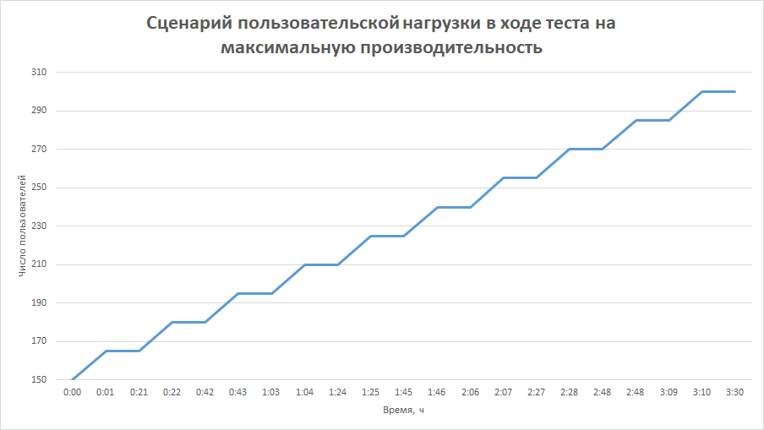

*Рисунок 3 - сценарий пользовательской нагрузки в ходе выполнения теста на максимальную .производительность*

## Chart

*Рисунок 4 - сценарий пользовательской нагрузки в ходе выполнения теста на стабильность*

## 

## Критерии успешности проведенного теста

* Отклонение от профиля нагрузки для каждого бизнес процесса не более 5%;
* Достигнута повторяемость результатов тестов;
* Выполнены все запланированные тесты;
* Получены данные мониторинга за время проведенных тестов;
* Определена максимальная производительность системы;
* Прошла система тестирование стабильности системы;
* Локализованы компоненты, ограничивающие производительность системы.

# Требования к производительности

Для системы UXCrowd Заказчиком были выдвинуты следующие требования к производительности:

* требования к временам отклика профиля (описаны в Таблице №10);
* отклонение от требований к временам отклика не должно превышать 5%;
* средняя утилизация CPU не должна превышать 80%;
* утилизация ОЗУ системы не должна превышать 90%;
* утилизация дисковых ресурсов не должна превышать 80%;
* 90% от всех операций должны удовлетворять требованиям к временам отклика;
* общее количество ошибок не должно превышать 10%.

*Таблица 10 – Требования к времени отклика по типам операций*

|  |  |
| --- | --- |
| Операция | 90 перцентиль времени отклика не превышает (секунды) |
| Общие этапы всех операций | |
| Открытие стартовой страницы | 3 |
| Авторизация | 3 |
| Выход | 3 |
| Регистрация тестировщика | 3 |
| Заполнение профиля тестировщика | 3 |
| Прохождение тестов пользователя | 3 |
| Прохождение тестов по ссылке | 3 |
| Регистрация клиента | 3 |
| Заполнение профиля клиента | 3 |
| Создание и оплата теста | 3 |
| Выгрузка результатов | 3 |
| Просмотр списка тестов (тестировщик) | |
| Просмотр списка тестов из 50 элементов | 3 |
| Просмотр списка тестов из 100 элементов | 6 |
| Просмотр списка тестов (клиент) | |
| Просмотр списка тестов из 5 элементов | 3 |
| Просмотр списка тестов из 50 элементов | 6 |
| Просмотр списка тестов из 100 элементов | 10 |
| Просмотр видео | |
| Просмотр видео длительностью до 10 мин. | 20 |
| Просмотр видео длительностью до 1 ч. | 40 |
| Просмотр видео длительностью более 1 ч. | 60 |
| Загрузка видео | |
| Загрузка видео длительностью до 10 мин. | 20 |
| Загрузка видео длительностью до 1 ч. | 40 |
| Загрузка видео длительностью более 1 ч. | 60 |

# 

# 

# 

# 

# Мониторинг производительности

Мониторинг производительности сервера приложений и сервера базы данных под управлением ОС Linux будет включать наблюдение за системными параметрами и будет осуществляться при помощи таких утилит как:

* Telegraph - выступает в роли агента по сбору данных;
* InfluxDB - выступает в роли базы данных для хранения временных рядов;
* Grafana - выступает в роли средства отображения метрик.

В случае отказа основных средств мониторинга будут использоваться nmon, sar, iostat, vmstat. Интервал сбора статистики по метрикам мониторинга будет составлять 10 секунд.

Параметры производительности системы на стороне нагрузочных станций измеряются при помощи встроенных средств LoadRunner и встроенных в ОС Windows средств мониторинга.

## Метрики производительности

Базовые метрики производительности:

Общая загрузка CPU:

* Time — время (ДД.ММ.ГГГГ ЧЧ24:МИ:00);
* %usr — активность прикладных программ;
* %sys — обслуживание системных вызовов;
* %wio — время, затраченное на ожидание ввода/вывода;
* %load — загрузка CPU. Вычисляется как (100 – %idle).

Количество контекстных переключений:

* Time — время (ДД.ММ.ГГГГ ЧЧ24:МИ:00);
* cswitch/s — количество переключений.

Базовые метрики дисков:

* Time — время (ДД.ММ.ГГГГ ЧЧ24:МИ:00);
* device — ID диска (LUN);
* used — загрузка диска.

Метрики пропускной способности дисков:

Time — время (ДД.ММ.ГГГГ ЧЧ24:МИ:00);

device — ID диска (LUN);

iops — количество операций чтения/записи.

Утилизация ОП:

* Time — время (ДД.ММ.ГГГГ ЧЧ24:МИ:00);
* UsedMem — используемая ОП, MiB;
* FreeMem — свободная ОП, MiB.

В случае необходимости локализации узких мест в системе дополнительно будет проведено тестирование с рекомендуемым метриками производительности в дополнение к базовым.

Рекомендуемые метрики производительности:

Загрузка CPU с разбиением по ядрам:

* Time — время (ДД.ММ.ГГГГ ЧЧ24:МИ:00);
* #cpu — ID ядра;
* %usr — активность прикладных программ;
* %sys — обслуживание системных вызовов;
* %wio — время, затраченное на ожидание ввода/вывода;
* %load — загрузка CPU. Вычисляется как (100 – %idle).

Длина очереди CPU:

* Time — время (ДД.ММ.ГГГГ ЧЧ24:МИ:00);
* runq-sz — длина очереди.

Базовые метрики дисков:

* Time — время (ДД.ММ.ГГГГ ЧЧ24:МИ:00);
* device — ID диска (LUN);
* used — загрузка диска;
* avque — дисковая очередь;
* avwait — время ожидания в очереди, мс;
* avserv — время непосредственной работы диска, мс;
* iotime — avwait + avserv.

Метрики пропускной способности дисков:

Time — время (ДД.ММ.ГГГГ ЧЧ24:МИ:00);

device — ID диска (LUN);

iops — количество операций чтения/записи;

kb/s — объем считанных и записанных данных, KiB.

Файл подкачки:

* Time — время (ДД.ММ.ГГГГ ЧЧ24:МИ:00);
* swap_in — байт закачано;
* swap_out — байт выкачано.

Утилизация ОП:

* Time — время (ДД.ММ.ГГГГ ЧЧ24:МИ:00);
* UsedMem — используемая ОП, MiB;
* FreeMem — свободная ОП, MiB;
* UsedMem% — % утилизации ОП.

Сеть:

* Time — время (ДД.ММ.ГГГГ ЧЧ24:МИ:00);
* bytes_recvd — байт получено;
* bytes_sent — байт передано.
* pckt_rcv - пакетов передано
* pckt_lost - пакетов потеряно

Для Windows-систем используются следующие метрики производительности:

1. Процессор:

* утилизация CPU;
* размер процессорной очереди.

1. Оперативная память:

* объем свободной оперативной памяти;
* скорость страничного обмена;
* использование файла подкачки;
* размер кэша операционной системы.

1. Жесткий диск:

* количество и время отклика операций чтения/записи по каждому диску в отдельности;
* средний размер очереди операций чтения/записи по каждому диску в отдельности;
* свободный объем по каждому логическому разделу в отдельности.

1. Локальная сеть:

* объем передаваемой информации в секунду (входящий/исходящий);
* количество ошибок при передаче данных.

Все показатели снимаются и анализируются за репрезентативные периоды выполнения тестов:

* за периоды плановой нагрузки на систему (без учета периодов теста, на которых происходит выход на нагрузку);
* за периоды насыщения системы и деградации производительности, если таковая будет иметь место.

## 

## Способы мониторинга показателей производительности

Для снятия показателей производительности будут использоваться следующие инструменты мониторинга:

*Таблица 11 – Типы метрик производительности*

|  |  |  |  |
| --- | --- | --- | --- |
| **№** | **Тип метрики** | **Способ снятия** | **Способ получения** |
| **1** | Аппаратные ресурсы | Предустановленные в ОС средства мониторинга утилизации аппаратных ресурсов:  Windows: perfmon Unix: sar, iostat, nmon, vmstat, svmon, Telegraph, InfluxDB, Grafana. | Предоставляются специалистами заказчика по запросу исполнителя.  Инструкции и скрипты для сбора статистики будут предоставлены исполнителем при подготовке к проведению тестирования. |
| **2** | Бизнес-показатели | Встроенные в инструмент тестирования счетчики, данные логов. | Фиксируются исполнителем. |
| **3** | Метрики ПО | отчеты AWR из БД PostgreSQL . | Фиксируются исполнителем. |

# 

# Риски проекта

В процессе проведения тестирования может произойти следующее:

* методика тестирования может быть пересмотрена и скорректирована по согласованию с Заказчиком;
* срыв сроков проекта из-за продолжительного согласования документации с Заказчиком;
* недоступность инфраструктуры;
* отсутствие доступа к различным внутренним сервисам;
* мощности нагрузочной станции может не хватить;
* долгое восстановление системы от последствий нагрузочного тестирования;
* различия настроек тестового стенда от системы в промышленной среде;

# Требования к заказчику

* Восемь рабочих мест с доступами к нагрузочным станциям.
* Нагрузочные станции для разработки скриптов и подачи нагрузки (подробнее см. в разделе Тестовый стенд).
* Консультации аналитиков или подробные, исчерпывающие инструкции по выполнению пользовательских операций.
* Экспертная оценка использования системы UXCrowd в часы пиковой нагрузки с группировкой по времени в разрезе типов операций (количество операций каждого типа, например, в час).
* Прогнозы роста нагрузки на систему, если таковые имеются.
* Прогнозы роста объемов ключевых сущностей БД (пользователи, заявки, задачи, комментарии), если они имеются.
* Спецификация тестового стенда (аппаратная конфигурация серверов системы, архитектурная схема расположения компонент системы на серверах, версии устанавливаемого ПО).
* Спецификация аппаратно-программного комплекса, планируемого для внедрения в промышленную эксплуатацию (аппаратная конфигурация серверов системы, архитектурная схема расположения компонент системы на серверах, версии устанавливаемого ПО).
* Заказчик организовывает исправление блокирующих дефектов, обнаруженных Исполнителем, таким образом, чтобы это не приводило к простаиванию (частичному или полному) представителей Исполнителя, занятых выполнением Работ.
* Исполнитель получает права доступа к системе на уровне, достаточном для проведения тестирования системы и снятия необходимых метрик производительности.

# Материалы, подлежащие сдаче

В данном разделе указаны те материалы, которые будут переданы Заказчику по завершении проекта.

*Таблица 12 – Материалы, подлежащие сдаче*

|  |  |  |
| --- | --- | --- |
| **№** | **Наименование материала** | **Формат предоставления** |
| **1** | Исходные коды скриптов нагрузочного тестирования | c |
| **2** | Описание генератора пользователей, исходный код и инструкция к его заполнению | MS Word |
| **3** | Отчет по результатам тестирования (включая выводы и рекомендации) | MS Word |
| **4** | Календарный план тестирования | MS Project |
| **5** | Результаты всех проведенных тестов | Архив |

# Приложения

1. [Расчет pacing](https://docs.google.com/spreadsheets/d/1L-mKBfPCB5JjbcXlmwKr0aV7AgYKD4zesAeAmwDRyJE/edit#gid=0)
2. <https://docs.google.com/spreadsheets/d/1Y9AKR4jip_naO10fYuuPIrREW0Dt1AxmnGYZifyGmzc/edit?usp=sharing>

# Контакты

ООО «Перфоманс Лаб»

121087 Москва, ул. Барклая, 6, стр.5, офис 511

Телефон: +7 495 780 9228

Факс: +7 495 780 9228

[http://performance-lab.ru](http://performance-lab.ru/)

Генеральный директор: Фомичев Степан Геннадьевич

Документ подготовили:

Малышко Дмитрий, телефон: +79154721352

Байчер Светлана, телефон: +79164749193

Боровиков Михаил, телефон: +79069881488

Кузнецова Лианна, телефон: +79299998727